Диагностика необходима для того, чтобы оказать помощь в выборе для каждого ребенка оптимальных благоприятных условий для обучения и развития. Она позволяет мне понять, в верном ли направлении осуществляю свою деятельность с детьми, все ли образовательные потребности ребенка удовлетворяю, обеспечиваю ли переход в процессе образования «зоны ближайшего развития» конкретного ребенка в «уровень актуального развития».
Педагогическая диагностика – это основа для осуществления педагогического мониторинга, который является обязательным условием развития образовательной деятельности.
Педагогическая диагностика осуществляется на основе наблюдений, систематического сбора и анализа информации за развитием каждого ребенка в повседневной жизни и в процессе образовательной деятельности и определят уровень эффективности педагогических воздействий по образовательным областям в отношении каждого ребенка. Данные систематизируются и отражаются в таблицах. Разрабатываются рекомендации по совершенствованию образовательной деятельности в направлении ее индивидуализации как с конкретными детьми, так и с группой детей. Мониторинг проводится 2 раза в год: в начале и в конце учебного года.

Образовательные  области | Показатели сформированного уровня на конец учебного года в процентах
 | 2016-2017 г. | 2017 -2018 г. | 2018-2019 г.
Социально-коммуникативное развитие | Дети 3-4 лет –63%  дети 4-5 лет - 74%  дети 5-6 лет - 79%  дети 6-7 лет - 84% | Дети 3-4 лет –73%  дети 4-5 лет - 70%  дети 5-6 лет - 79%  дети 6-7 лет - 87% | Дети 3-4 лет – 73%  дети 4-5 лет - 79%  дети 5-6 лет - 81%  дети 6-7 лет - 90%
Познавательное развитие | Дети 3-4 лет –75%  дети 4-5 лет - 78%  дети 5-6 лет - 82%  дети 6-7 лет - 83% | Дети 3-4 лет– 75%  дети 4-5 лет - 81%  дети 5-6 лет - 84%  дети 6-7 лет - 88% | Дети 3-4 лет – 75%  дети 4-5 лет - 78%  дети 5-6 лет - 88%  дети 6-7 лет - 91%
Речевое развитие | Дети 3-4 лет –71%  дети 4-5 лет - 72%  дети 5-6 лет - 76%  дети 6-7 лет - 82% | Дети 3-4 лет –71%  дети 4-5 лет - 77%  дети 5-6 лет - 78%  дети 6-7 лет - 87% | Дети 3-4 лет – 71%  дети 4-5 лет - 76%  дети 5-6 лет - 84%  дети 6-7 лет - 89%
Художественно-эстетическое развитие | Дети 3-4 лет –66%  дети 4-5 лет - 67%  дети 5-6 лет - 78%  дети 6-7 лет - 85% | Дети 3-4 лет –76%  дети 4-5 лет - 74%  дети 5-6 лет - 80%  дети 6-7 лет - 89% | Дети 3-4 лет – 76%  дети 4-5 лет - 79%  дети 5-6 лет - 84%  дети 6-7 лет - 92%
Физическое развитие | Дети 3-4 лет –71%  дети 4-5 лет - 67%  дети 5-6 лет - 71%  дети 6-7 лет - 81% | Дети 3-4 лет –73%  дети 4-5 лет - 75%  дети 5-6 лет - 76%  дети 6-7 лет - 83% | Дети 3-4 лет – 75%  дети 4-5 лет - 78%  дети 5-6 лет - 79%  дети 6-7 лет - 89%

Диаграмма развития дошкольников за 3 года:
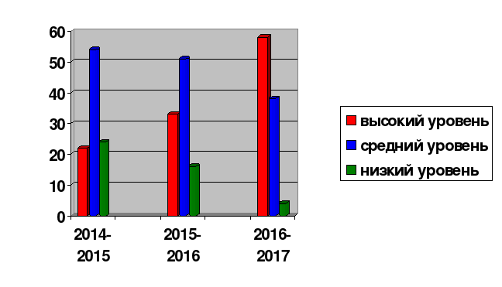
Таким образом, сравнительный анализ результатов мониторинга образовательного процесса эффективности педагогических воздействий за три года показал положительную динамику уровня овладения необходимыми умениями и навыками по образовательным областям, что видно на диаграмме.

